TRƯỜNG THPT LÊ XOAY ĐỀ THI HỌC SINH GIỎI CẤP TRƯỜNG
NĂM HỌC 2010-2011 MÔN : VẬT LÝ 10
Thời gian: 180 phút (không kể thời gian giao đề)

Câu 1: (2 điểm)
Hai người bơi dời điểm A trên một bờ sông để tới điểm B nằm vuông góc trên bờ bên kia. Một trong hai người qua sông theo đường thẳng AB trong khi người khác bơi vuông góc với dòng nước và sau đó đi bộ quãng đường được mang đi bởi dòng nước để đến điểm B. Tìm vận tốc u của người đi bộ nếu cả hai người bơi đến nơi cùng lúc? Vận tốc của nước là v₀= 2,0 km/h và vận tốc v’ của mỗi người bơi đối với nước là 2,5 km/h.
Câu 2: (2 điểm)
Hai vật nhỏ được ném đồng thời từ cùng một điểm: một vật được ném thẳng lên, và vật kia ném ở góc so với phương ngang. Vận tốc ban đầu của mỗi vật là v₀= 25 m/s. Bỏ qua ảnh hưởng của không khí. Tìm khoảng cách giữa hai vật sau thời gian 1,7s?
Câu 3: (3 điểm)
Một hộp chứa cát ban đầu đứng yên, được kéo trên sàn bằng một sợi dây với lực kéo F=1000N, hệ số ma sát giữa hộp và sàn là 0,35
- Hỏi góc giữa dây và phương ngang là bao nhiêu để kéo được lượng cát lớn nhất?
- Khối lượng cát và hộp trong trường hợp đó là bao nhiêu? lấy g=10 m/s².
Câu 4: (1,5 điểm)
Tìm gia tốc của thanh A và nêm B trong hệ được bố trí như hình vẽ 1, nếu tỉ số khối lượng của nêm B đối với thanh A là 2, góc và bỏ qua mọi ma sát. Cho gia tốc rơi tự do g= 10 m/s²
A
B
Hình 1
Câu 5: (1,5 điểm)
Vật A có khối lượng m₁= 5kg có dạng khối lăng trụ tiết diện thẳng là một tam giác đều, được chèn sát vào tường thẳng đứng nhờ kê trên vật B khối lượng m₂= 5 kg có dạng khối lập phương, đặt trên mặt sàn nằm ngang (Hình vẽ 2). Coi hệ số ma sát ở tường và ở sàn đều là .
B
A
G₁
Hình 2
Tính và áp lực tại chỗ tiếp xúc. Cho g=10 m/s², bỏ qua ma sát tại chỗ tiếp xúc giữa vật A với vật B.
---Hết---
(Giám thị không giải thích gì thêm)
Họ tên thí sinh .............................................................................................. SBD ...............
TRƯỜNG THPT LÊ XOAY ĐÁP ÁN THI HỌC SINH GIỎI CẤP TRƯỜNG
NĂM HỌC 2010-2011 MÔN : VẬT LÝ 10
Thời gian: 180 phút (không kể thời gian giao đề)

Câu 1: Gọi d là chiều dài của sông
Người bơi 1 qua sông theo đường AB với thời gian : (1) (0,25đ)
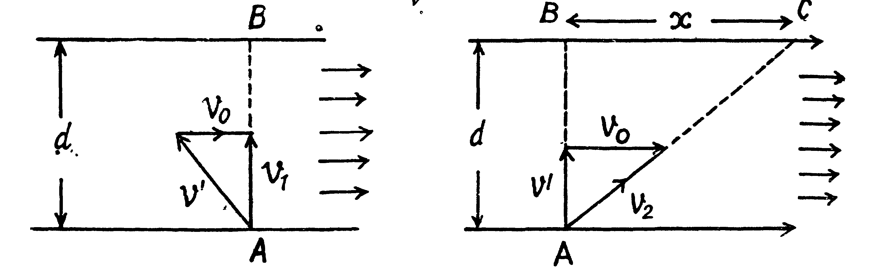

Người bơi 2 qua sông vuông góc với dòng nước, thời gian người này qua sông (2) (0,25đ)
Trong thời gian t₂, người này bị trôi theo dòng nước đoạn : (0,5đ)
Thời gian người bơi 2 đi bộ từ quãng đường x từ C đến B:
(3) (0,5đ)
Theo đề bài ta có (0,5đ)
Câu 2: Chọn hệ trục toạ độ Oxy : gốc O ở vị trí ném hai vật. Gốc thời gian lúc ném hai vật
O
y
x

Vật 1: (0,25đ)
(0,25đ)
Vật 2: (0,25đ)
(0,25đ)

Khoảng cách giữa hai vật
(0,5đ)

(0,5đ)
Câu 3:a) Hệ vật chịu tác dụng của các lực như hình vẽ: (0,25đ)
Chọn trục Oxy như hình vẽ
Áp dụng định luật II Nưi tơn: (1) (0,25đ)
chiếu (1) lên ox và oy ta có: oy: , ox: (0,5đ)
Mà suy ra (0,25đ)
Điều kiện để m_{max} là lớn nhất , nhỏ nhất a=0 (0,25đ)
Do F=const; g=const; k=const,
x
Theo bất đẳng thức Bu nhi a cốp xki: (0,25đ)
(0,25đ)
Dấu bằng chỉ xẩy ra khi (0,5đ)
b) Khi đó khối lượng cát là lớn nhất, khối lượng cát và hộp khi đó:
(0,5đ)

Câu 4:
Các lực tác dụng vào thanh A và nêm B như hình vẽ:
A
B
Hình 1
Thanh A chuyển động thẳng đứng xuống với gia tốc ,
Nêm B chuyển động ngang với gia tốc

Ta có (1) (0,25đ)
Áp dụng định luật II Niu Tơn cho mỗi vật

(2) (0,25đ)
(3) Và (4) (0,5đ)
Từ (1), (2), (3) và (4) suy ra và (0,5đ)
Câu 5:Vật A chịu tác dụng : Trọng lực , phản lực vuông góc , lực ma sát của tường hướng lên trên, phản lực vuông góc của vật B
Ta có (1) (0,25đ)
- Vật B chịu tác dụng: Trọng lực , phản lực vuông góc , lực ma sát của sàn nằm ngang, phản lực vuông góc của vật A.
A
B
Hình 2
Ta có (2) (0,25đ)
Chiếu (1) và (2) lên ox (nằm ngang) và oy (thẳng đứng) với ; ;
, (0,5đ)
Từ các phương trình trên thay số và rút ra:
Ta lấy nghiệm dương : (0,25đ)
Từ đó: N₂= 1,869Q₂=1,869Q₁; Q₂=Q₁=P₁= 50N.
va N₂= 93,5N (0,25đ)

